高中文章 試閱
主題：中國古代醫學 〈三國、魏晉時期的醫學水準有多高？〉
中國古代醫學 三國 魏晉 張仲景 華佗 葛洪
承繼秦漢前後的積累下來的成果，中國中醫藥學在三國、魏晉時期，水平再長足地提升，達到了新的高度。當時不少醫學研究甚至已有現代醫學的影子，教現代人驚嘆：「難道真有時空穿越，有人回到古代行醫？」雖然這實際上是幻想，但我們也不妨模擬一下，穿梭時空，回到三國、魏晉時代，尋找當時知名的醫學家，一同尋醫問診！
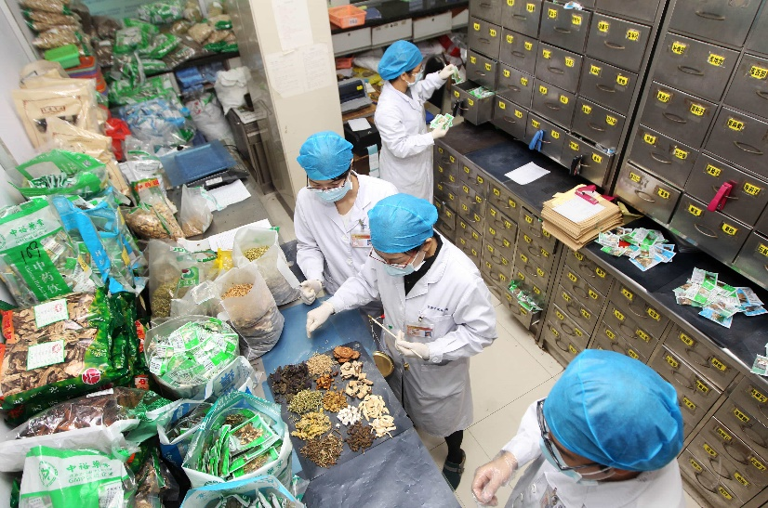
「三藥三方」是中國《新型冠狀病毒肺炎診療方案》中的推薦中成藥，成效已廣獲認證。當中包括金花清感顆粒、連花清瘟膠囊、血必淨注射液、清肺排毒湯、化濕敗毒方、宣肺敗毒方。
張仲景 新冠肺炎或許也難不到他？

全球受新冠病毒困擾多時，多國積極研發對付疾病的藥物。中國人一直在研究利用中藥同時抗擊疫症、調理病人身體，發現效果更佳。當中，「三藥三方」在抗疫中發揮了重要作用，並獲多個國家借鑑和使用。「三藥三方」的代表——清肺排毒湯，原來竟是出自名醫張仲景《傷寒雜病論》！

張仲景是東漢末年至三國時代的名醫，後世尊稱為醫聖。他身處的時代，天下大亂，疫症流行，民不聊生。據《後漢書》記載，當時有幾次疫症大流行。當時的文學家曹植《説疫氣》描述疫症流行之時，出現「家家有僵屍之痛，室室有號泣之哀」的慘況。瘟疫流行促使張仲景寫成《傷寒雜病論》。

《傷寒雜病論》記載了260張方劑，迄今依然廣泛運用於中醫臨床，常被用來治療感冒、肺炎等病症，稱作「眾方之宗、群方之祖」。「三藥三方」中的清肺排毒湯，以麻杏石甘湯、五苓（粵[零]，普[líng]）散、藿（粵[霍]，普[huò]）香正氣散等多種方劑組合而成，主要用來治療由寒邪引起的外感熱病藥。

張仲景的望診如神，那麼他有多厲害？西晉有人記載了張仲景為「建安七子」之一王仲宣看病的軼事。相傳，當時王仲宣才二十多歲，張仲景看了他一眼，便得知他四十歲後眉毛會脫落，再過半年就會死去，叮囑他盡早服藥。王仲宣不聽，最後果真於四十歲後出現眉毛脫落的病徵，且半年去世。
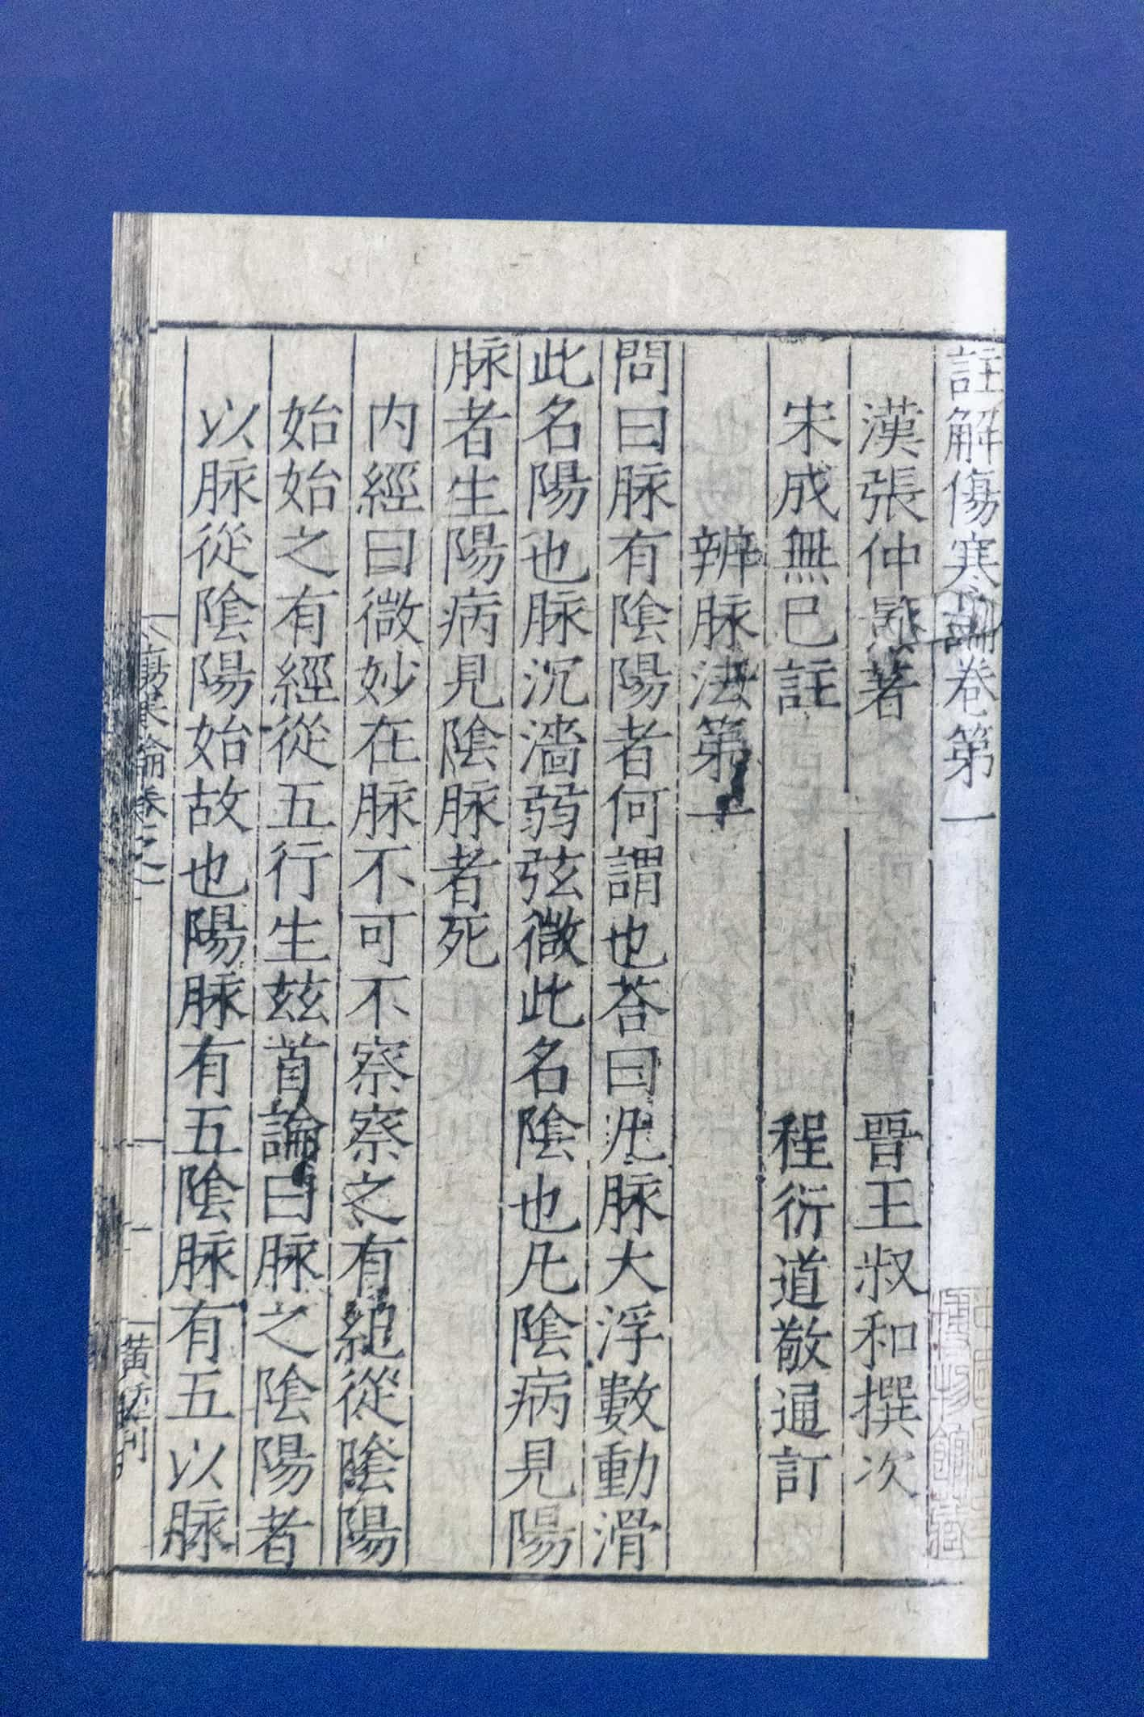
自唐代以來，《傷寒雜病論》都是作為醫官考試的必考科目，當時政府已經規定「為醫者皆習張仲景《傷寒》」。

華佗 中國外科手術聖手

今天中醫藥界翹楚我們會稱之為「華陀再世」，華佗這位東漢末至三國時代的名醫已成為了「醫術高明」的代名詞。華佗行醫各地，醫術了得。而要數他最本事的醫術，非外科手術莫屬！

相傳華陀發明了「麻沸散」作麻醉，並將病人的腸斷截洗滌，除去穢物，然後再將其縫合，成功施行腹部手術，這反映早在西元二世紀，中國已有麻醉方法和外科手術。明代有詩概括華陀的成就：「魏有華佗，設立瘡科（皮膚科），剔骨療疾，神效良多。」華佗被視為「外科鼻祖」是名副其實的。
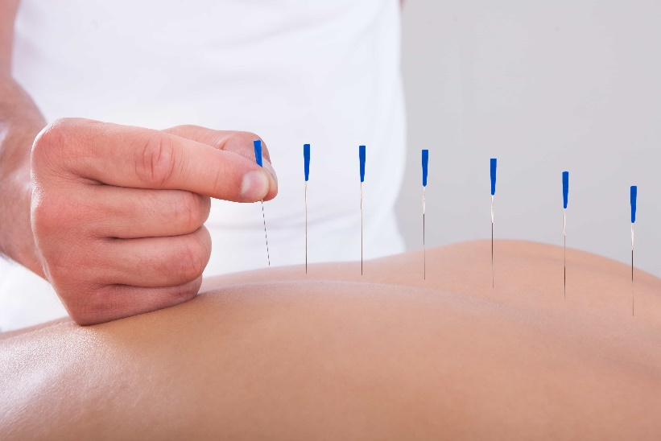
華陀的針灸術也極為高超，針針精準，他只針一、兩個穴位，就能見效。
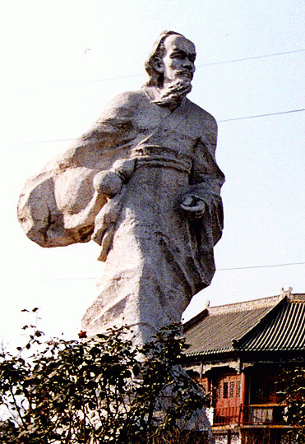
古代醫生常用葫蘆裝藥，華佗便經常隨身攜帶一個葫蘆，因此「葫蘆」後來也成為行醫的象徵，有謂「懸壺濟世」 ，葫蘆在古代稱作「壺」。

可惜的是，華佗後因不從曹操徵召而被殺，所著醫書早已散佚，致令中國外科之發展受到嚴重影響，後來僅在《晉書‧魏書》尚存有唇裂手術修補之描述。

葛洪 寫下解決瘧疾的關鍵？
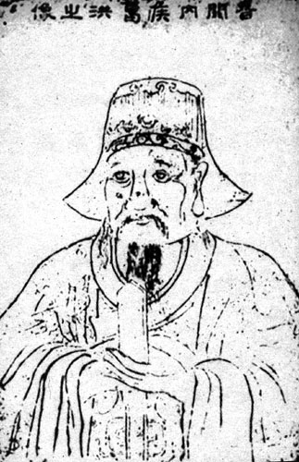
杭州西湖葛嶺葛洪石碑刻像

葛洪是晉代著名的醫藥學家、道教丹藥家，自號抱朴子。他積累數十年的經驗，撰成《金匱藥方》100卷，惜未能傳世，著作的節本命名為《肘後備急方》，意為一本可以掛在手臂間的急救手冊，簡直就是中國第一部臨床急救手冊，其內容提及方法簡單、方便、有效，而且成本低，能夠起普及醫療的作用。

葛洪還對不少當時難以醫治的疾病加以深入觀察和鑽研。《肘後備急方》記載了古代治療瘧疾的方法，其中一個藥方：「青蒿一握，以水二升漬，絞取汁，盡服之」，更啟發中國當代科學家屠呦呦（粵[優]，普[yōu]）發現可抵抗瘧疾的青蒿素，造福世界，尤其是飽受虐疾困擾的非洲國家，她因而獲授予2015年諾貝爾醫學獎。由此可見，無論古今，不少中醫藥家都敢於嘗試和創新，為人類謀福祉。
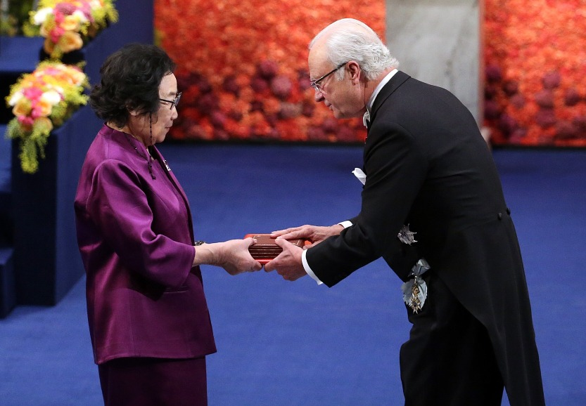
2015年12月，屠呦呦從瑞典國王手中接過諾貝爾獎獎章。
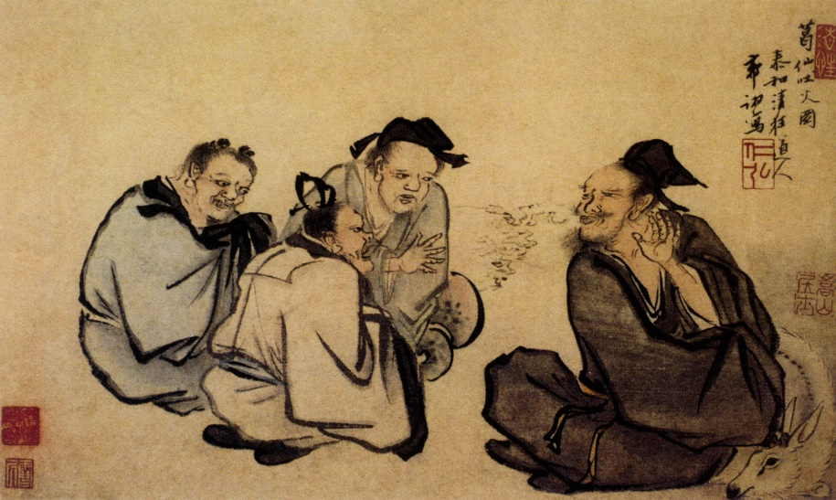
明代《葛仙吐火圖》。除醫學外，葛洪在煉丹中得出「丹砂燒之成水銀，積變又還成丹砂」的化學理論，頗具化學真知。

作者：李經緯教授（文章經過修改）
圖片來源：
抗疫中藥：視覺中國
《傷寒雜病論》：海峰/FOTOE
針灸術：Shutterstock
屠呦呦領取諾貝爾獎獎章：視覺中國
明代《葛仙吐火圖》：視覺中國
青蒿：Shutterstock

問題
1. 「三藥三方」中，哪個藥方是出自張仲景？
A. 金花清感顆粒。
B. 連花清瘟膠囊。
C. 清肺排毒湯。
D. 化濕敗毒方。
答案：C

2. 以下哪項關於張仲景的描述是正確的？
① 是東漢至三國時代名醫。
② 著作《傷寒雜病論》影響後世深遠。
③ 後世奉其為醫聖。
④ 記載的藥方在現今仍獲應用於醫治感冒、肺炎。
A. ①②③
B. ①③④
C. ②③④
D. 以上皆是。
答案：D

3. 以下哪項不是文中提及華陀的成就？
A. 發明麻醉術。
B. 成功進行外科手術。
C. 留有完整醫書，造福後世。
D. 針灸術了得。
答案：C

4. 本文提及張仲景與葛洪的故事，以下哪項不是二人的共同點？
① 二人都擅長望診。
② 二人都著有中醫藥著作。
③ 二人的著作都已散佚。
④ 今天的中醫藥界都向二人的著作取經。
A. ①②
B. ①③
C. ②④
D. ③④
答案：B

5. 葛洪的《肘後備急方》有甚麼貢獻？
① 介紹簡單、方便、便宜的急救方法，有助醫療普及。
② 記載了前人使用麻醉藥的方法，造福後世。
③ 記載了青蒿可以治療瘧疾，幫助今人造出抗虐藥物。
④ 發明了對抗虐疾的疫苗。
A. ①③
B. ①②③
C. ②③④
D. 以上皆是。
答案：A

